シリアル – マウス制御ソフト PSMouse

# 概要

PSMouseは、指定したシリアルポートから受信したASCII一文字毎に、登録したマウス動作を発行するソフトウェアである。

# 使用条件等

特に設けない。使用、改造等、自由に行ってよい。ただし、動作の保証は一切行わない。またこのソフトウェアを使用したことによるいかなる損害についてもこれを保証しないものとする。

ソースコードについては、 <https://github.com/thorv/PSMouse/> に置くものとする。

# 使用方法例

起動すると、以下のウインドウが表示される。

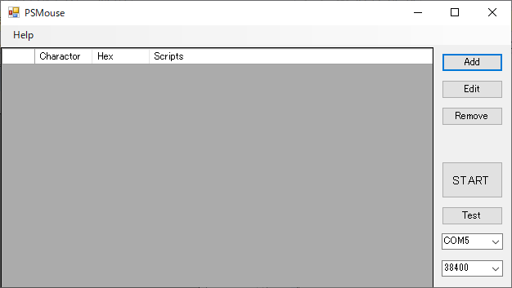

[Add]ボタンを押すと、以下の入力ウインドウが表示される。

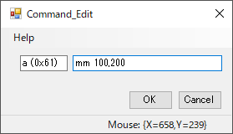左の入力欄にはキャラクター一文字を入力する(入力すると文字コードと合わせて表示される)。

右の入力欄にはそのキャラクターを受信したときに起動するマウス制御コマンドを記述する。[OK]を押すと登録され、メイン画面上に表示される。

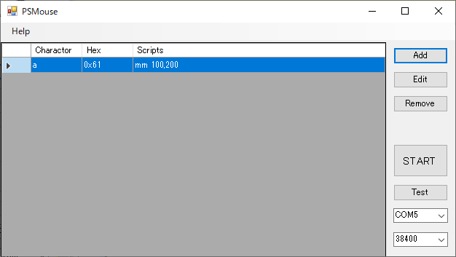ここで、 ‘a’ の行が選択された状態で[Test]を押すと、Scriptsの欄に表示されたコマンドをテスト実行する。上記であれば、マウスポインタが画面上100,200の位置に移動する。

右下はCOMポート指定とボーレート指定である。これを適宜設定してから[START]を押すとシリアルのモニタリングを開始し、[START]が[STOP]表示に変わる。

この状態で、指定ポートに指定ボーレートで ‘a’ 文字を入力するとScriptsのコマンドが実行される。

[Add]ボタンで対応文字/スクリプト組を更に追加出来る。

# 各部説明

## 

### 登録済データ表示エリア

登録されているキャラクターとそれに割り当てられたコマンドの対を表示している。

編集/削除の際にはここで対象とするデータ対を選ぶ。

### データ追加ボタン

入力ダイアログを開き、新規データを追加する。登録済のキャラクターは重ねての登録は出来ない。

### 編集ボタン

入力済のコマンドを編集する。①登録済データ表示エリアで対象行を選択してからこのボタンを押すとデータ追加と同様のダイアログが開く。ただし、このときはキャラクターの変更は出来ない

### 削除ボタン

①登録済データ表示エリアで選択した行を削除する。

### 開始/停止ボタン

開始すると、表示が[STOP]となり、COMポートから入力されたキャラクターに応じたコマンドを発行するようになる。

表示が[STOP]のときは停止ボタンとして機能し、COMポートからの受信を停止する。

### テストボタン

①登録済データ表示エリアで選択した行のコマンドを発行する

### COMポート選択ボックス

現在接続されているCOMポートを検出して列挙するので、対象のポートを選択する。

受信中は変更出来ないので変更する場合は停止中に行うこと。

### ボーレート選択ボックス

COMポートのデータボーレートを9600/38400/115200から選択する。

受信中は変更出来ないので変更する場合は停止中に行うこと。

### ヘルプメニュー

コマンドの概略を表示する。

# 

# マウス制御コマンド説明

下記の各コマンドを ‘;’セミコロンで区切って複数記述して順次実行することが出来る。

* wt sec: 指定時間待ち

sec秒待つ。小数指定

* mm x,y: マウス絶対位置移動

マウスポインタを画面上x,yの位置に移動する

* md x,y: マウス相対位置移動

マウスポインタを現在位置からx,yだけ移動する

* mw: マウスホイール操作

マウスホイールの回転操作を行う

* ml: マウス左クリック

マウス左ボタンクリックを行う。wtコマンドで0.5秒程度間隔を空けて2度発行するとダブルクリックにもなる

* mc: マウス中央クリック

マウス中央ボタンクリックを行う

* mr: マウス右クリック

マウス右ポタンクリックを行う

* bp: ビープ音発生

1～5のパラメータ(システムで割り当てられているもの)に対応するビープ音を発生する。

# その他注意事項等

データ数は特に制限していない。実行速度低下や動作不安定などが出たらデータ数を減らしてみることになる。

データは変更があり次第自動でセーブされる。セーブファイルは   
C:\Users\ユーザー名\AppData\Local\PSMouse\ハッシュ名\1.0.0.0\user.config   
であり、場所やファイル名の変更は出来ない。